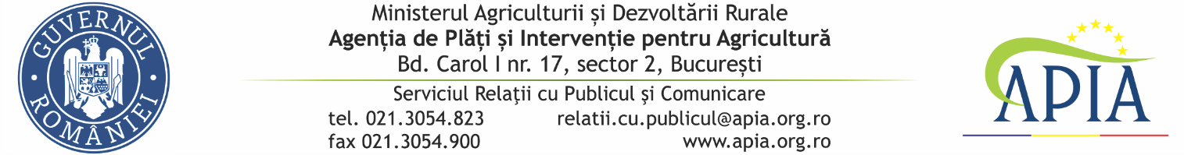
11 octombrie 2021

COMUNICAT DE PRESĂ
APIA efectuează plata ajutorului de stat pentru motorina utilizată în agricultură aferentă trimestrului II - anul 2021
Agenția de Plăți şi Intervenție pentru Agricultură (APIA), prin Centrele Județene, informează că a demarat plata ajutorului de stat pentru motorina utilizată în agricultură, aferentă cantităților de motorină utilizate în perioadele 01.04. – 30.06.2021 (trimestrul II/2021), în conformitate cu prevederile HG nr.1174/2014 și OMADR nr.1727/2015, cu modificările şi completările ulterioare.
Valoarea ajutorului de stat acordat sub formă de rambursare care urmează a fi plătită este de 174.543.800,00 lei pentru un număr de 17.181 beneficiari cu cantitățile de motorină determinate cu acciza redusă de 111.310.132,873 litri.
Cantitățile de motorină pentru trimestrul II/2021, care beneficiază de ajutor de stat și sunt aprobate prin Ordinul Ministrului nr. 261/05.10.2021, se regăsesc prezentate mai jos:

Nr.  Crt. | Specificare | Cantități de motorină  (litri) | Valoarea ajutorului de stat rotunjit, fără subdiviziuni  (lei)
1. | Sectorul vegetal | 99.492.079,672 | 156.022.243,00
2. | Sectorul zootehnic | 11.247.142,316 | 17.624.081,00
3. | Sector îmbunătățiri funciare | 570.910,885 | 897.476,00
 | Total | 111.310.132,873 | 174.543.800,00

SERVICIUL RELAŢII CU PUBLICUL ŞI COMUNICARE

